Országos Vízügyi Főigazgatóság

Főigazgató
1012 Budapest, Márvány utca 1/d.   1253 Budapest, Pf. 56.  E-mail: molnar.bela@ovf.hu |  |  |  |  |  225-44-00  Fax: 212-07-73  Honlap:http://www.ovf.hu
Ügyiratszám: | /2012. |  | Tárgy: | Jelentés a rendkívüli időjárás hatásáról a vízkárelhárításra 2012. 02. 09.
Előadó: | Láng István |  | Hiv. szám:

JELENTÉS
a rendkívüli időjárás hatásáról a vízkárelhárításra

Dr. Pintér Sándor
belügyminiszter úr
részére

Papp Károly közfoglalkoztatási helyettes államtitkár útján

Hidrometeorológiai helyzet alakulása
Tegnap a derült, de helyenként ködös időben a nappali hőmérsékletek emelkedtek kissé, de az éjszaka ismét erős fagyokat hozott. Különösen a déli-délkeleti országrészben volt nagyon hideg, helyenként -20 Celsius-fok alá csökkent a hőmérséklet reggelre. Az előrejelzés a hónap közepére emelkedő tendenciát mutat, akár 0 Celsius-fok közelébe, ugyanakkor megnő az előrejelzés bizonytalansága is.
Napi maximum és minimumhőmérsékletek várható alakulása (OMSZ)

A legutóbbi hosszútávú előrejelzés szerint a hőmérséklet várható alakulása:
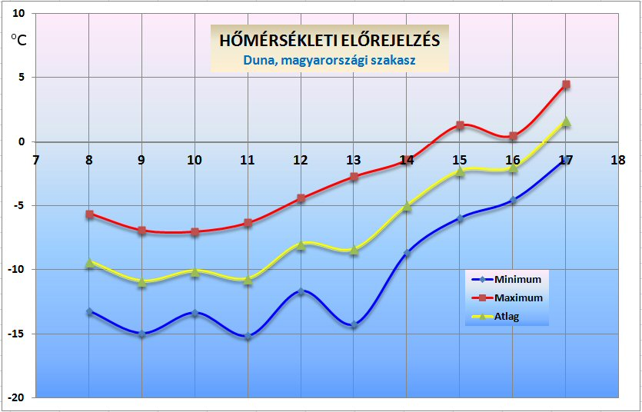
A negatív hőösszeg Budapestnél a mai napra vonatkozóan -86,1 Celsius-fok, Bajánál -112,0 Celsius-fokot ért el.
A folyók jéghelyzete az alábbi (a jégtorlódások, torlaszok pontos helyét és állapotát az 5. sz. melléklet tartalmazza):
A Duna jégállapotának alakulása
A Duna változatlanul erősen zajlik, csak a bősi tározótér felett áll a jég, mintegy 17 km hosszban. A budapesti szakaszon partközelben van még nyílt víz, de a folyó 80%-án közel teljes jégborítás van, mely folyamatosan vonul le.
A Duna mellékfolyói:
Lajta: az állójég és a kisebb torlasz változatlan;
Rába: az állójeget sorozatos torlódások zavarják meg, folyamatosan változik a megfigyelendő helyek száma;
Marcal, Ipoly, Sió: összefüggő állójég borítja mindet;
Dráva: a mo-i felső szakaszon 30-80 %-os a zajlás, az alsó szakaszon összefüggő a jégfedettség.
A Tisza jégállapotának alakulása
A Tiszán teljes hosszában áll a jég, csak legfelül, az országhatárnál alakult ki 10 km hosszban zajlás. A korábban észlelt jégtorlódások helye és mérete változatlan.
Tisza jelentősebb mellékfolyói:
Bodrog, Sajó, Hernád, Túr: összefüggő állójég borítja, a Hernádon 28 cm-es jégvastagságot is észleltek;
Szamos: összefüggő állójég;
Kraszna, Berettyó: összefüggő állójég borítja;
Fekete-, Fehér- és Sebes-Körös: változatlan vastagságban áll a jég;
Kettős-Körös: állójég borítja, a jégtorlódás változatlan;
Hármas-Körös: állójég borítja, Gyomaendrődnél a torlódás változatlan;
Maros: összefüggő, vastag állójég van, a deszki torlódás nem változott.
A Vízjelző Szolgálat hőmérséklet és jégelőrejelzéseit az 1.sz. melléklet tartalmazza.

A várható helyzet értékelése a következő 24 órára előre tekintve
A folyókon kialakuló jégjelenségeknek jellemző következményei:
- A változatlanul erős lehűlés következtében a még szabad felszínű folyószakaszokon a jégzajlás erősödik.
- A zajló jég összetorlódása esetén jégdugó alakulhat ki, amely gyorsan emelkedő szélsőséges árvíz kialakulásához vezethet.
- A kialakult álló jég vastagsága növekszik, ami a helyenként szükséges jégtörési feladatok időigényét növeli.
- A jégtorlasz kialakulása szempontjából potenciális szóba jöhető folyószakaszokra kiemelt figyelmet fordítunk.
- Ismereteink szerint a Hajózási Felügyelet a magyarországi folyószakaszokra továbbra sem rendelt el hajózási tilalmat, ezért hajózni csak saját felelősségre, parti jelek alapján lehet. Ez magától értetődően növeli a hajózás kockázatát.
- A téli kikötők, hajózási menekülő helyek befogadó képességét szükség esetén jégtöréssel biztosítani kell.
Továbbra is fennálló kockázatok:
- A hideg miatt egyes vízmérce állomások téves adatokat szolgáltathatnak (befagyhatnak) és ami károsan befolyásolhatja az előrejelzési tevékenységet.
- Az alacsony vízállásnál kialakuló vastag jégtakaró, melynek kialakulására reális veszély van, egy olvadást követő kisebb árhullám esetén rendkívül erős jégzajlást okozhat, amely a védművek megrongálódását esetleg tönkremenetelét okozhatja.
- A jegesedés, továbbá a jégzajlás nagyműtárgyakra gyakorolt káros hatásának megelőzésére figyelőszolgálatok megszervezése megtörtént.

Bevezetett intézkedések
- a jégfigyelő szolgálat folyamatos biztosítása,
- a jégtörő hajók melegen tartása, bevetése,
- a Dunán a kitűző szervezetek téli hajóút kitűzésre történő átállása megtörtént, a hajózási jeleket beszedtük, csak az elengedhetetlenül fontos úszójelek maradtak kint. A nemzetközi hajózási forgalom gyakorlatilag leállt, az állami üzemelésű kikötőkben Győr-Gönyű illetve Baja lehetőséget biztosítunk a hajók veszteglésére, a szükséges jégtörés elvégzésével.
- a kritikus helyeken a zsilipek, műtárgyak, szivattyútelepek folyamatos felügyelete és szükség esetén jégtelenítése,
- a tervezett közfoglalkoztatási program keretében a vízügyi igazgatóságoknál már alkalmazott 2464 fő időjárási helyzetnek megfelelő foglalkoztatása,
- a vízügyi igazgatóságoknál folyik az elérési útvonalak fenntartása a hó tolására alkalmas munkagépekkel.
- Az OMIT 2012. 02. 06. 8:00 órától megkezdte működését a műszaki irányítói, hidrometeorológiai, adatátviteli és informatikai, gép- és anyagellátási valamint adminisztrációs szakcsoportokkal.
- 2012. 02. 08-tól az OMIT kérte az Unioffice Kft-től a Vízügyi Informatika Rendszer megbízható üzemelése céljából 24 órás –állandó- ügyelet tartását.
- Bekérésre kerültek a vízügyi igazgatóságok jégvédelmi tervei, melyekről a tájékoztató időre meg is érkezett távmondati úton. 2012. 02.10. 10:00 óráig papíralapú formában is megérkeznek az OVF ügyeletére.
- Szintén bekérésre kerültek az igazgatóságok által jégmegállásra hajlamos helyek listái, ezek távmondati úton időben megérkeztek.
- A VIZIG-ek, a honvédség, a BM tűzszerészei és a civil robbantási szakma részvételével megbeszélés volt az esetleg szükséges robbantási tevékenység lebonyolításáról.
III. fokú jeges árvíz elleni készültséget rendeltem el:
- A Mosoni-Duna, 2,000-0,000 fkm közötti szakaszára a Gönyűi kikötő jégtelenítési munkálataira 2012. 02. 03. 12:00 órától. A Neptun jégtörő felszabadította és fenntartja a hajóutat.
- a menedéket igénybe vevő hajók biztonsága, valamint az esetleges balesetek megelőzése érdekében 2012. február 7-én 06:00 órától a bajai Kamarás-Duna téli kikötőjére a jégtörés végzése miatt.

II. fokú árvíz elleni készültséget rendeltem el:
- A Duna 01.04. árvízvédelmi szakasz Dunakiliti gátőrjárására 2012. 02. 05. 12.00 órától. Folyamatosan történik a dunacsúnyi duzzasztón keresztül a jég leeresztése, az elterelt Duna-szakasz medrébe. Ez az 1844,00-1845,2 folyamkilométer szelvények között jégtorlasz kialakulását eredményezte. A jégtorlasz megbontását a Dunakiliti duzzasztó üzemirányító személyzete a zsilip kezelésével sikeresen megoldotta 16:00 órára.
- A Rába Nicki duzzasztóra pontszerűen 2012.02.07. 12.00 órától a műtárgy jégtelenítési munkáira, szükséges az éjszakai megfigyelő szolgálat is.

I. fokú jeges árvíz elleni készültséget rendeltem el:
- a Tokajban állomásozó hajócsoportokra (ÉVIZIG kezelésű Jégvirág X, Jégvirág I, Jégvirág IX, Jégvirág II, Jégtörő IX, Tarcal jégtörő hajók, FETIVIZIG kezelésű Jégvirág IV jégtörő hajó) 2012. január 31-én 08:00 órától,
- a Kiskörei vízlépcsőnél tartózkodó hajócsoportra (KÖTIVIZIG kezelésű Jégvirág VII, Jégvirág VIII jégtörő hajók) 2012. január 31-én 08:00 órától,
- a Tiszalöki Vízlépcsőre, valamint a tiszalöki állomáshelyre érkező hajócsoportra (ÉVIZIG kezelésű Jégvirág IX és Jégvirág X jégtörő hajók) 2012. január 31. 13:00 órától,
- a Bajai kikötőben tartózkodó hajócsoportra (ADUVIZIG kezelésű Jégtörő VI, Jégtörő VII, Jégtörő XI, Bácska, Rozmár jégtörő hajók) 2012. február 03. 06:00 órától,
- a Győr-Gönyű kikötőben tartózkodó hajócsoportra (EDUVIZIG kezelésű Széchenyi, Neptun jégtörő hajók, Atlasz kitűző hajó) 2012. február 03. 06:00 órától,
- a Sió-árvízkapu műtárgyának környezetében a fokozott figyelőszolgálat érdekében 2012. február 03. 06:00 órától,
- a Tisza folyó közös érdekeltségű magyar-szerb szakaszán a Maros torkolattól a déli országhatárig a nemzetközi szerződésben vállalt fokozott figyelőszolgálat érdekében,
- a Maros folyó közös érdekeltségű magyar-román szakaszán az országhatártól Szegedig a nemzetközi szerződésben vállalt fokozott figyelőszolgálat érdekében,
- valamennyi Vízügyi Igazgatóságon 2012. 02. 06. 14:00 órától a rendkívüli időjárásra való tekintettel a nappali ügyelet és a fokozott figyelő szolgálat fenntartása érdekében.
- A jégtörési feladatokat a hajók csak párban láthatják el előírás szerint. A Tiszadobra vezényelt két jégtörő hajó Tokajban maradt, mivel lejuttatásuk vízen nem lehetséges. A Jégvirág I. és II. jégtörőhajók Tokajból Tiszadobra való közúti eljuttatására szállítási terv készült. A hajók Tiszadob állomáshelyre történő közúti átszállítása elrendelésre került, az É-VIZIG a megtett intézkedésekről folyamatos tájékoztatást ad.
- A Duna alsó részén a jégtörő hajópark a bajai szakaszmérnökség kikötőjében várja a bevetést. Dunai jégtörésre 3 hajó alkalmas. A Dunán a jégtörő hajók bevetése egyelőre nem indokolt. Tartós jéghelyzet esetén fel kell készülni a két bajai jégtörő hajó leküldésére a Szerb- Horvát szakaszra Vukovár térségébe a nemzetközi egyezménynek megfelelően. Ennek indoka, hogy az esetlegesen kialakuló jégdugó megbontása mindig csak alvízi oldalról történhet. (A jégtörő hajók a 2. sz. mellékletben)
- A KÖ-VIZIG területén található Berettyó I. és Berettyó II. kisjégtörő hajók menetkészre való előkészítése (trélerre rakása) 6 órát igényel.
- Országos viszonylatban megvizsgáltuk és táblázatos formában rögzítettük a jégtorlaszok kialakulására hajlamos folyószakaszokat. A lehetséges beavatkozási helyekről bevetési terv készül, amit majd külön jelentésben adunk meg a mai napon 14:00 óráig.
- Az Országos Rendőr-főkapitánysággal történt megállapodás alapján a Készenléti Rendőrség helikoptert biztosít az OVF részére a szükséges légifelvételek elkészítéséhez. Ennek keretében az OMIT szakértője a tegnapi nap folyamán légi felderítést tartott a Duna Budapest és Mohács közötti szakaszán, a repülésről készült felvétel a holnapi nap folyamán kerül átadásra az OMIT részére. A légimegfigyelésbe bevethető vízügyes szakemberek jegyzékét a 9. sz. melléklet tartalmazza.
- Tájékoztattuk a NEKI főigazgatóját, hogy az OMIT működéséhez igénybe kívánjuk venni a NEKI OMIT-ba beosztott munkatársait.

Szükséges intézkedések a következő 24 órában
- Az alsó Duna-szakaszon a jégtorlaszok kialakulásának megelőzése érdekében ma 12:30 óráig a Győr-Gönyű kikötőből a Széchenyi jégtörő hajót átkormányozzuk a Bajai kikötőbe, a bevetési idő csökkentése érdekében.
- Előzetes információink szerint az országhatár alatti Duna-szakaszra a horvát és a szerb Fél egyaránt kérte 2-2 azaz 4 db jégtörő hajó lerendelését. A hivatalos megerősítés beérkezéséig további intézkedést nem tervezünk, kérésük szükség esetén teljesíthető.
- Folytatni kell a védekezésbe vont hajópark üzemanyaggal való ellátását, a hajók teletankolását. A teletank rendszer bevezetésre került. A napi üzemanyagforgalmat a 8. sz. melléklet tartalmazza
- A fokozatba helyezett hajók állomáshelyének tisztán és jégmentesen tartása, a kihajózási feltételek biztosítása.
- Az ADU-VIZIG engedélyt kért 3 jégtörő hajójának a II.fokú jégvédekezési készültségi üzemeltetéséhez szükséges minimális létszám biztosítása érdekében 9 fő külső, megfelelő képesítéssel rendelkező hajós felvételére a jégvédekezés idejére. A feladat végrehajtására az OMIT engedélyt adott.
Az elmúlt 24 órában a jégvédekezésben:
- 118 fő,
- 12 jégtörő hajó
- 7 kiszolgáló hajó
- 29 közúti jármű vett részt.
Az elmúlt nap költsége 4,4 millió Ft volt.
A jégvédekezés kezdete óta összesen 29,5 millió Ft költség merült fel, a hajók teletankolási költségei később jelentkeznek.
Ebből az OMIT részéről 8 fő vett részt, becsült napi költség 150 ezer Ft, a védekezés kezdete óta göngyölítve 1,3 millió Ft merült fel.

Kérem jelentésem elfogadását! Molnár Béla sk.

főigazgató
1 sz. melléklet
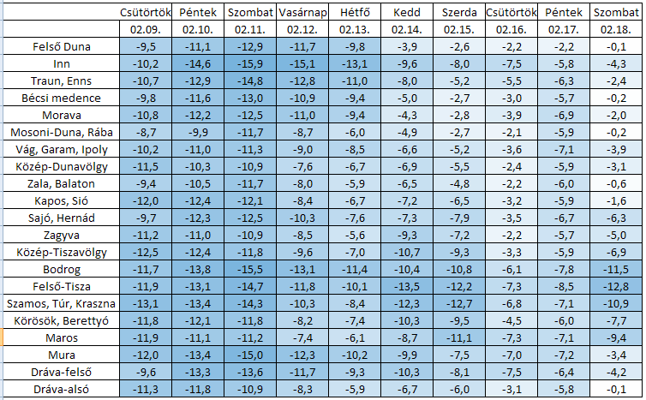
Előrejelzett napi középhőmérsékletek a Duna rész-vízgyűjtőire
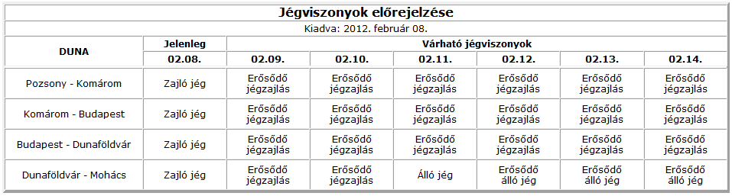
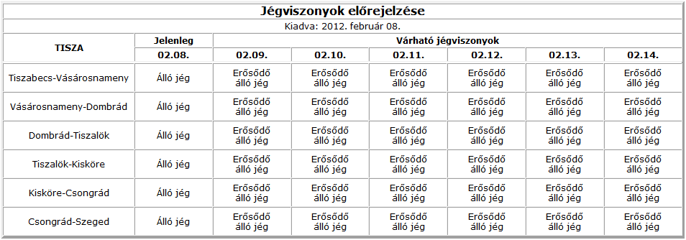

A jégtörő flotta fenntartási és üzemeltetési adatai 2. melléklet
VIZIG | Hajó neve | Teljesítménye (KW) | Vízkiszorítása  (t) | Építés éve/2012 évi tervezett karbantartási összeg | Kora | üzemképesség
ÉDUVIZIG | Széchenyi | 1472 | 419 | 1988 (40 m Ft) | 23 | Személyzet hiány miatt kiállni nem tud, 10 fő hiányzik. Vállalkozók bevonásával megkezdtük a feltöltését.
ÉDUVIZIG | Neptun | 2x140 | 49 | 1972 (10 m Ft) | 39 | Csak kikötői használatra
ÉDUVIZIG | összesen: 2 | 1752 | 468 | 50 m Ft
ADUVIZIG | Jégtörő VI. | 588 | 120 | 1962 (2 m Ft) | 49 | Bevethető
ADUVIZIG | Jégtörő VII. | 485 | 103 | 1964 (8 m Ft) | 47 | Bevethető
ADUVIZIG | Jégtörő VIII. | 485 | 103 | 1965 (150 m Ft) | 46 | Üzemképtelen
ADUVIZIG | Jégtörő XI. | 2x735 | 270 | 1972 (9 m Ft) | 39 | Bevethető
ADUVIZIG | Bácska | 2x185 | 49 | 1972 (3 m ft) | 39 | Csak kikötői használatra
ADUVIZIG | Rozmár | 2x110 | 49 | 1962 ( 1 m ft) | 49 | Csak kikötői használatra
ADUVIZIG | összesen: 6 | 3296 | 694 | 173 m Ft
Duna összesen: 8
ÉVIZIG | Jégvirág I. | 220 | 50,1 | 1962 (5 m Ft) | 49 | Létszámhiány 3 fő
ÉVIZIG | Jégvirág II. | 220 | 50,1 | 1962 (5 m Ft) | 49 | Létszámhiány 4 fő
ÉVIZIG | Jégvirág IX. | 323.5 | 85,5 | 1977 (20 m Ft) | 34 | Bevethető
ÉVIZIG | Jégvirág X. | 294 | 91,75 | 1980 (20 m Ft) | 31 | Bevethető
ÉVIZIG | Jégtörő IV. | 588 | 213,5 | 1961 (25 m Ft) | 50 | Üzemképtelen, állományból kivonva
ÉVIZIG | Jégtörő IX. | 485 | 210,5 | 1965 (10 m Ft) | 46 | Bevethető
ÉVIZIG | Tarcal | 264.7 | 41,2 | 1962 (15 m Ft) | 49 | Bevethető
ÉVIZIG |  |  |  |  |  | Összességében 7 fő hiányzik. Vállalkozók bevonásával megkezdtük a feltöltését.
ÉVIZIG | összesen: 7 | 1807 | 742,65 | 100 m Ft
FETIIVIZIG | Jégvirág IV. | 2x140 | 48 | 1970 (2,5 m Ft) | 41 | Bevethető
FETIIVIZIG | összesen: 1 | 140 | 48 | 2,5 m Ft
KÖTIVIZIG | Jégvirág VII. | 2x86 | 25,6 | 1976 (12,3 m Ft) | 35 | Bevethető
KÖTIVIZIG | Jégvirág VIII. | 2x190 | 73 | 1976 (2,5 m Ft) | 35 | Bevethető
KÖTIVIZIG | összesen: 2 | 362 | 98,6 | 14,8 m Ft
KÖRKÖVIZIG | Berettyó I. | 63 | 6,9 | 1972 (2 m Ft) | 39 | Csak kikötői használatra
KÖRKÖVIZIG | Berettyó II. | 85 | 6,9 | 1972 (2 m Ft) | 39 | Csak kikötői használatra
KÖRKÖVIZIG | összesen: 2 | 150 | 13,8 | 4 m Ft
ATIVIZIG | Jégvirág V. | 2x110 |  | 1973 (1,5 m Ft) | 38 | Bérelt személyzet szükséges
ATIVIZIG | összesen: 1 | 220 |  | 1,5 m Ft
Tisza összesen: 13
átlag: |  |  |  | 345,8 m Ft | 41
3. sz. melléklet

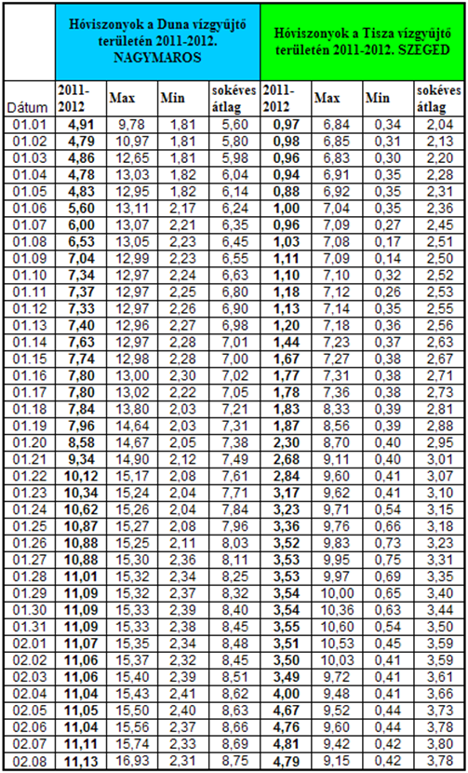
Hóban tárolt vízkészletek napi értéke és a sokéves statisztikai adatai (km³)
4. melléklet
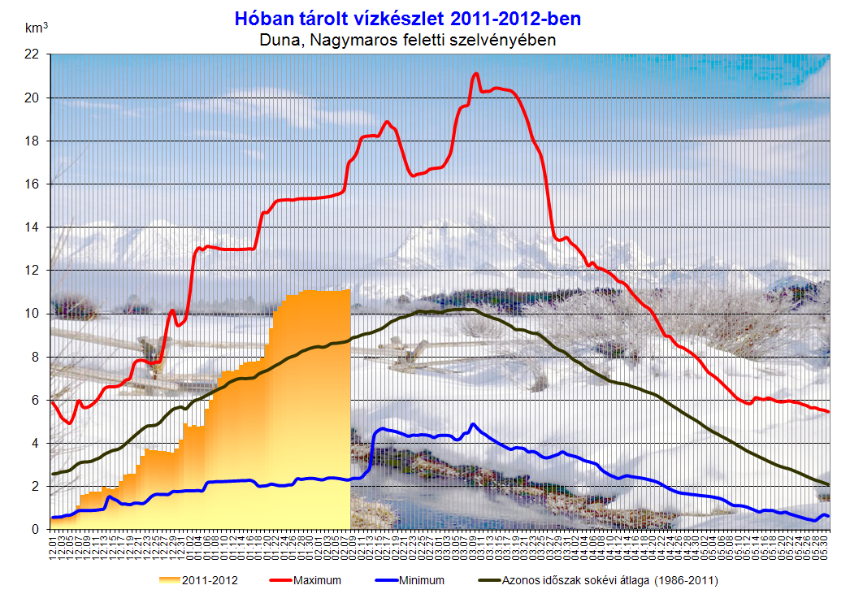
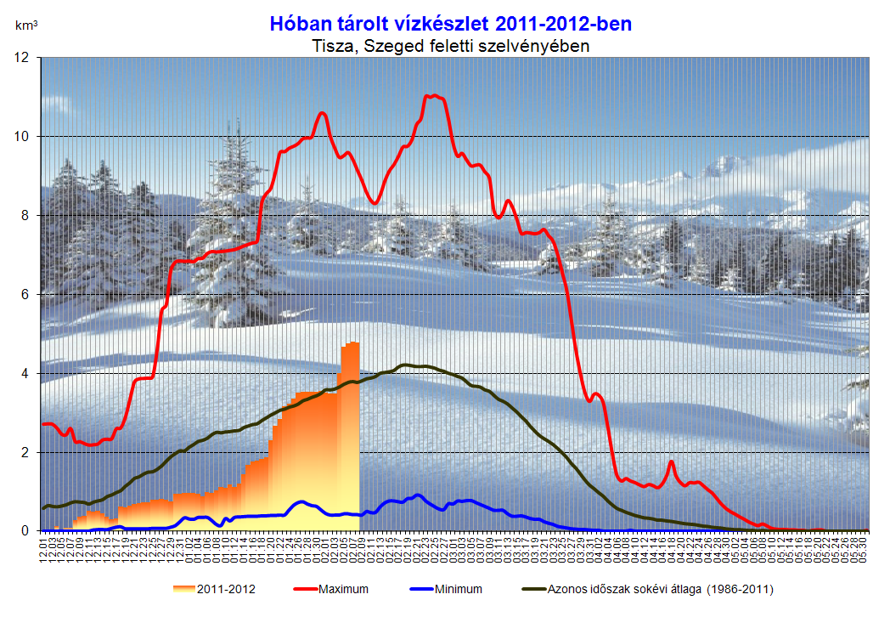

5. melléklet
Jégtorlaszok jellemzői

Folyó neve | Jégtorlasz becsült hossza (m) | Torlasz felső vége (folyam-kilométer) | Jellemző közeli település neve | Torlasz alsó vége (folyam-kilométer) | Jellemző közeli település neve | Jégtorlasz vastagsága (cm) | Beavatkozás jellege
Lajta | 200 | 15,8 | Hegyeshalom | 15,6 | Hegyeshalom | 20
Rába | 200 | 73,0 | Ostffyasszonyfa | 72,8 | Ostffyasszonyfa | 40
Rába | 800 | 53,4 | Vág | 52,6 | Vág | 20
Rába | 1000 | 51,3 | Vág | 50,3 | Vág | 50
Rába | 1800 | 48,0 | Vág | 46,2 | Vág | 20
Rába | 200 | 41,2 | Várkesző | 41,0 | Várkesző | 10
Rába | 100 | 29,2 | Árpás | 29,1 | Árpás | 13
Rába | 6600 | 28,8 | Árpás | 22,2 | Rábaszentmiklós | 10
Rába | 11700 | 20,6 | Rábacsécsény | 8,9 | Rábapatona | 10
Tisza | 5000 | 734 | Milota | 728,5 | Milota | 35
Tisza | 4000 | 678 | Tiszaszalka | 674 | Tiszaadony | 60
Tisza | 1400 | 379 | Tiszaroff | 377,6 | Tiszaroff | 40
Kettős-Körös | 6500 | 26,0 | Békés | 19,5 | Mezőberény | 20
Hármas-Körös | 100 | 79,2 | Gyomaendrőd | 79,1 | Gyomaendrőd | 10
Maros | 2800 | 7,0 | Deszk | 4,2 | Deszk | 20

Jelmagyarázat:
555 – változatlan adatok
555 – megszűnt
555 – változások az adatokban
555 – új tolódás/torlasz

6. sz. melléklet
Jégvédekezési készültségi fokozatok 2012 02. 09. 10:00
Fokozat | Folyó | Helyszín (állomáshely) | Jégtörő hajók | Elrendelés ideje | Elrendelés indoka
I. | Tisza | Tokaj | Jégvirág X. | 2012. január 31. 8:00 | Tiszai jégtörésre való felkészülés
I. | Tisza | Tokaj | Jégvirág I. | 2012. január 31. 8:00 | Tiszai jégtörésre való felkészülés
I. | Tisza | Tokaj | Jégvirág IX. | 2012. január 31. 8:00 | Tiszai jégtörésre való felkészülés
I. | Tisza | Tokaj | Jégvirág II. | 2012. január 31. 8:00 | Tiszai jégtörésre való felkészülés
I. | Tisza | Tokaj | Jégvirág IV. | 2012. január 31. 8:00 | Tiszai jégtörésre való felkészülés
I. | Tisza | Tokaj | Jégtörő IX. | 2012. január 31. 8:00 | Tiszai jégtörésre való felkészülés
I. | Tisza | Tokaj | Tarcal | 2012. január 31. 8:00 | Tiszai jégtörésre való felkészülés
I. | Tisza | Kiskörei vízlépcső felvíz | Jégvirág VII. | 2012. január 31. 8:00 | Kiskörei vízlépcső védelme
I. | Tisza | Kiskörei vízlépcső felvíz | Jégvirág VIII. | 2012. január 31. 8:00 | Kiskörei vízlépcső védelme
I. | Tisza | Tiszalöki vízlépcső felvíz | Jégvirág IX. | 2012. január 31. 13:00 | Tiszalöki vízlépcső védelme
I. | Tisza | Tiszalöki vízlépcső felvíz | Jégvirág X. | 2012. január 31. 13:00 | Tiszalöki vízlépcső védelme
I. | Tisza | Tiszalöki vízlépcső felvíz | (Tokajból átrendelve) | 2012. január 31. 13:00 | Tiszalöki vízlépcső védelme
I. | Duna | Bajai kikötő | Jégtörő VI. | 2012. február 3. 6:00 | Dunai jégtörésre való felkészülés
I. | Duna | Bajai kikötő | Jégtörő VII. | 2012. február 3. 6:00 | Dunai jégtörésre való felkészülés
I. | Duna | Bajai kikötő | Jégtörő XI. | 2012. február 3. 6:00 | Dunai jégtörésre való felkészülés
I. | Duna | Bajai kikötő | Bácska | 2012. február 3. 6:00 | Dunai jégtörésre való felkészülés
I. | Duna | Bajai kikötő | Rozmár | 2012. február 3. 6:00 | Dunai jégtörésre való felkészülés
I. | Duna | Győr-Gönyűi kikötő | Széchenyi | 2012. február 3. 6:00 | Dunai jégtörésre való felkészülés
I. | Duna | Győr-Gönyűi kikötő | Neptun | 2012. február 3. 6:00 | Dunai jégtörésre való felkészülés
I. | Duna | Győr-Gönyűi kikötő | Atlasz II. | 2012. február 3. 6:00 | Dunai jégtörésre való felkészülés
III. | Duna | Mosoni-Duna torkolat (3km) | Neptun | 2012. február 3. 12:00 | jégtörés a kikötő környezetében
III. | Duna | Mosoni-Duna torkolat (3km) | Atlasz II. | 2012. február 3. 12:00 | jégtörés a kikötő környezetében
I. | Tisza | Maros-torok déli országhatár között (Magyar-Szerb közös érdekeltségű szakasz) | - | 2012. február 1. 9:00 | Fokozott figyelőszolgálat, nemzetközi szerződésben vállalt kötelezettség alapján
I. | Maros | országhatár - Szeged között (Magyar-Román közös érdekeltségű szakasz) | - | 2012. február 2. 9:00 | Fokozott figyelőszolgálat, nemzetközi szerződésben vállalt kötelezettség alapján
I. | Sió | Sió árvízkapu alvíz | - | 2012. február 3. 6:00 | Fokozott figyelőszolgálat az árvízkapu és a dunai torkolat között
II. árvíz | Duna | 01.04. szakasz  Dunakiliti őrjárás |  | 2012. február 5. 12:00 | Fokozott figyelőszolgálat a szlovákiai jéglebocsájtás miatt
I. |  | Valamennyi VIZIG |  | 2012. február 06. 14:00 | Fokozott figyelőszolgálat
II. | Rába | Nicki duzzasztómű pontszerű |  | 2012.02.07.12:00 | Műtárgy jégtelenítése, éjszakai figyelőszolgálat

7. sz. melléklet
Védekezési erőforrások

VIZIG | védekezési időszak |  |  |  |  |  |  |  |  |  | Megjegyzés
VIZIG | 2012.02.08. 06:00-18:00 |  |  |  |  | 2012.02.08. 18:00 - 2012.02. 09.06:00 |  |  |  |  | Megjegyzés
VIZIG | létszám | eszköz |  |  |  | létszám | eszköz |  |  |  | Megjegyzés
VIZIG | létszám | gépjármű | jégtörő hajó | munkagép | kéziszerszám | létszám | gépjármű | jégtörő hajó | munkagép | kéziszerszám | Megjegyzés
ÉDUVIZIG | 41 | 17 | 3 | 0 | 0 | 8 | 2 | 0 | 0 | 0
KDVVIZIG | 1 | 0 | 0 | 0 | 0 | 0 | 0 | 0 |  | 0
ADUVIZIG | 10 | 0 | 5 | 0 | 0 | 3 | 0 | 5 | 0 | 0
KDTVIZIG | 8 | 4 | 0 | 0 | 4 | 0 | 0 | 0 | 0 | 4 | 2 ügyeletes, 11 hajós
DÉDUVIZIG | 1 | 0 | 0 | 0 | 0 | 0 | 0 | 0 |  | 0
NYUDUVIZIG | 2 | 2 | 0 | 0 | 0 | 1 | 0 | 0 |  | 0
ÉM-VIZIG | 17 | 3 | 6 | 0 | 0 | 6 | 0 | 0 | 6 | 0
FETIVIZIG | 6 | 1 | 0 | 0 | 0 | 0 | 0 | 0 | 0 | 0 | ÉM-VIZIG hez beosztva
TIVIZIG | 1 | 0 |  | 0 | 0 |  | 0 |  | 0 | 0
KÖTIVIZIG | 5 | 0 | 2 | 0 | 0 | 0 | 2 | 0 | 2 | 0
ATIVIZIG | 2 | 0 | 0 | 0 | 0 | 0 | 0 | 0 | 0 | 0
KÖRVIZIG | 3 | 1 | 2 | 0 | 0 | 1 | 1 | 0 | 2 | 0
OVF | 8 | 0 | 0 | 0 | 0 | 0 | 0 | 0 | 0 | 0
Összesen | 105 | 28 | 18 | 0 | 4 | 19 | 5 | 5 | 10 | 4

8. sz. melléklet
Jégtörő hajók üzemanyag ellátása, felhasználása
VIZIG | védekezési időszak 2012. 02. 07. 6:00 - 212.02.08. 6:00 |  |  |  |  |  |  |  | Megjegyzés
VIZIG | Engedélyezett üzemanyag mennyiség |  | Leszállított üzemanyag mennyiség |  | Felhasznált üzemanyag mennyiség |  | Felhasznált üzemanyag mennyiség NAV-tól átvett | Költség | Megjegyzés
VIZIG | Távmondat száma | (L) | (L) |  | (L) |  | (L) | Ft | Megjegyzés
ÉDUVIZIG | 7786-OVF | 40000,00 | 6000,00 |  | 454,00 |  | 0,00 | 2 723 875 Ft | Megjegyzés: az üzemanyag költsége a leszállított, és a jelentés időtartamára vonatkozó felhasznált üzemanyag költségeit tartalmazza.
ADUVIZIG | 7763-OVF | 0,00 | 30432,00 |  | 485,00 |  | 0,00 | 211 945 Ft
ÉM-VIZIG |  | 0,00 | 0,00 |  | 251,00 |  | 209,00 | 110 440 Ft
FETIVIZIG |  | 0,00 | 0,00 |  | 60,00 |  | 0,00 | 26 400 Ft
Összesen |  | 40000 | 36432 |  | 1250 |  | 209 | 550 000 Ft
Előző 24h.-ig |  | 151500 | 41517 |  | 3769 |  | 1129 | 1 658 360 Ft
Göngyölített |  | 191500 | 77949 |  | 5019 |  | 1338 | 2 208 360 Ft

9. sz. melléklet

Légi területszemlére kijelölt szakemberek
VIZIG | Folyó | Név | beosztás | elérhetőség
ÉDUVIZIG | Lajta | Kertész József | szakaszmérnök | 30 969 3166
 | Rába | Polgár Antal | területi felügyelő | 30 226 0011
KDVVIZIG |  | Papanek László | vízkárelhárítási osztvezh | 30 251 2548
 |  | Markella Krisztián | szakaszmérnök | 30 638 1623
ADUVIZIG |  | Konyár Zoltán | okl. építőmérnök | 30 943 6280
 |  | Bányai Dániel | okl. építőmérnök | 30 475 6742
KDTVIZIG |  | Beke Zsolt | szekszárdi szakaszmérnök | 20 210 3551
 |  | Pécseli Péter | Balatoni Kirendeltségvezető | 20 578 1458
DÉDUVIZIG |  | Pecze János | osztályvezető | 30 959 9081
 |  | Burián Alajos | oszt.vezh. | 30 552 5362
NYUDUVIZIG | Rába | Kovács Imre | Árvízv. és Folyamszab. Csop. Vez. | 30 566 04 57
 |  | Hercsel Róbert | Szombathelyi szakaszmérnök | 30 300 4219
 | Mura | Vaski Endre | Zalaegerszegi szakaszmérnök | 30 300 4217
 |  | Hercsel Róbert | Szombathelyi szakaszmérnök | 30 300 4219
FETIVIZIG |  | Galyas István | osztályvezető | 30 943 6970
 |  | Molnár Gábor | szakaszmérnök helyettes | 30 525 1548
ÉVIZIG |  | Csont Csaba | Védelemvezető-helyettes | 30/536-1405
 |  | Kiss Péter | Ügyeletvezető | 30/290-3636
TIVIZIG |  | Vécsi Tibor | szakaszmérnök | 30 915 4911
 |  | Ambrus Krisztián | árvízvédelmi ügyintéző | 30 322 0633
KÖTIVIZIG |  | Horváth Béla | műszaki igh. | 30 279 7721
 |  | Bódi Illés | MBSZ vezető | 30 279 7725
ATIVIZIG |  | Borza Tibor | ÁFO osztályvezető | 30 415 8106
 |  | Kemény László | árvízvédelmi ügyintéző | 30 938 2300
KÖVIZIG |  | Frolyó Miklós | gépészeti felügyelő | 30 511 0513
 |  | Nagy Sándor | műszaki ügyeletvezető | 30 419 7516
OVF |  | Dénes Miklós | főigazgató-helyettes | 30 455 0775
 |  | Szentiványi Árpád | árvízvédelmi referens | 30 279 0603
 |  | Tóth Ferenc | gépészeti referens | 20 970 5357

